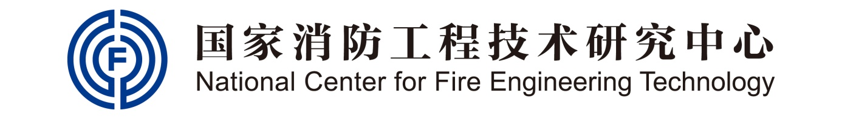

2016年度
社会责任报告

二〇一七年三月

目录

一、报告说明 - 1 -
二、工程中心介绍 - 2 -
（一）机构概况 - 2 -
（二）组织架构 - 3 -
三、履行社会责任情况 - 3 -
（一）强化法律意识，遵守各项法律法规 - 3 -
（二）完善管理体系，持续保证机构内部运行有效 - 4 -
（三）扎实开展自愿性产品认证并顺利完成消防产品强制性认证指定工作 - 4 -
（四）协同各利益相关方，致力推进中心认证事业的发展 - 5 -
（五）深化管理，持续提升机构人员综合能力 - 6 -
（六）加强学习，多方位提升机构综合服务能力 - 6 -
四、工作展望 - 6 -

一、报告说明
时间范围：2016年1月1号—2017年2月28日。
报告发布周期：本报告发布周期为每年一次。
范围界定：国家消防工程技术研究中心。
编制依据：国家认监委《认证机构履行社会责任指导意见》和《认证机构社会责任报告编写提纲指南》等。
数据来源：本报告引用的数据、资料均来自于国家消防工程技术研究中心文件或刊物。
其他称谓：国家消防工程技术研究中心，在本报告中也可称为“工程中心”或“中心”。
地址：天津市西青区富兴路2号。
邮政编码：300382
传真：022-25226212
电话：022-58226213

二、工程中心介绍

（一）机构概况
国家消防工程技术研究中心（英文简称：NFEC）是国家科委和公安部批准建立的事业单位，其主管部门是公安部，依托单位是公安部天津消防研究所。2015年7月10日经中国国家认证认可监督管理委员会批准为认证机构。同年9月被国家认监委专家评审推荐为带有附加条件指定的强制性认证机构。
2016年，工程中心深入学习贯彻党的十八届三中、四中、五中、六中全会精神和习近平总书记系列重要讲话精神，扎实开展“三严三实”专题教育和“两学一做”学习教育，积极开展消防产品认证工作，依据CNCA批准的认证业务范围，在公安部领导和国家认监委的指导及有关部门的支持下，稳步推进工程中心一般工业产品自愿性认证、强制性认证机构质量管理体系建设等工作，积极践行公益型技术服务机构社会责任，取得了良好效果。
2017年2月8号，中心经国家认监委正式指定为强制性产品认证机构，认证领域为CNCA-C18-01火灾报警产品、CNCA-C18-02火灾防护产品、CNCA-C18-03灭火设备产品、CNCA-C18-04消防装备产品。
工程中心坚决遵守各项法律法规，维护各相关方合法权益，始终信守“诚信为先、服务为本”的理念和“公开、公平、公正”的承诺，坚持贯彻“依法认证、廉洁自律”的原则，秉承“客观公正、科学严谨、优质高效、持续发展”的质量方针，竭诚为客户提供产品认证服务。

（二）组织架构

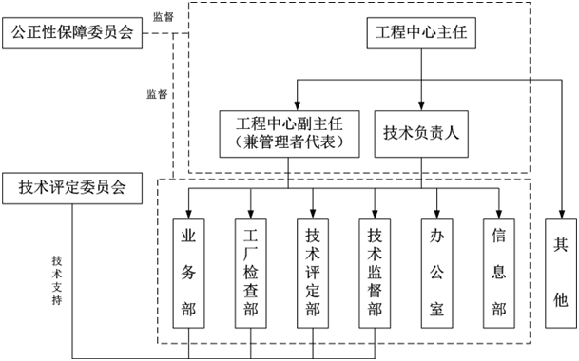
工程中心现有1000余平方米办公场所用于从事消防产品认证业务，已投用使用面积500余平方米。中心组织架构为主任一人、管理者代表一人、技术负责人一人，下设办公室、业务部、工厂检查部、技术评定部、技术监督部、信息部六个部（室）；目前，我中心领导层管理人员3名、技术评定委员会人员15名、公正性保障委员会人员9名、专职从事认证工作管理人员14名，已注册自愿性检查员5名。

三、履行社会责任情况
作为认证机构大家庭中的新成员，为更好的探索并履行工程中心社会责任，一年来我们主要从以下几个方面推进工作：

（一）强化法律意识，遵守各项法律法规
工程中心作为新批复的认证机构，时刻将强化机构职工遵纪守法意识作为工作重点，要求各级、各部室职工严格遵守《中华人民共和国消防法》、《中华人民共和国认证认可条例》、《认证机构管理办法》等相关法律法规，定期组织法规培训，建立相应考核机制，中心员工也自觉遵守并牢记法律规章制度中的各项要求，无任何违法乱纪的现象发生。

（二）完善管理体系，持续保证机构内部运行有效
2016年4月，工程中心启动并完成机构的内部审核和管理评审工作。作为当时国家认监委拟指定的强制性产品认证机构，对国认证〔2015〕78号文《国家认监委关于建立和落实强制性产品认证指定认证机构主题责任的指导意见》7章25条进行分析，历时2周，梳理25条中的52项具体要求，得出中心已具备要求37项、需完善11项、需新建立4项的结论。并通过管理评审输出修订4项管理制度，新编制《主体责任管理制度》1项制度，同时针对中心A/0版体系文件进行完善并核查，增加管理类4项制度，其他类5项管理办法，最终完成印制分发。

（三）扎实开展自愿性产品认证并顺利完成消防产品强制性认证指定工作
工程中心按国家认监委相关要求，于2016年5月9日成功备案《消防类产品认证实施规则防火门、防火窗及防火玻璃产品（部分隔热及非隔热）》产品认证实施规则，扎实开展产品自愿性认证工作。
2017年1月5日，国家认监委组织评审专家依据CNAS-CC02、《强制性产品认证管理规定》、《强制性产品认证机构、检查机构和实验室管理办法》、《国务院关于第二批清理规范192项国务院部门行政审批中介服务事项的决定》等指导文件对中心全部质量要素进行评审，于2017年2月8日正式发布强化性产品认证机构补充指定决定的公告，指定工程中心为强制性产品认证机构。

（四）协同各利益相关方，致力推进中心认证事业的发展
作为新机构，工程中心2016年积极与各利益相关方加大沟通，多方位学习并努力塑造机构自身良好形象，致力推进中心认证事业的发展，具体表现如下：
利益相关方 | 主要关注点 | 沟通情况 | 简要示例
政府及相关监管单位 | ·遵守法律法规  ·强化管理、规范运作  ·履行社会责任  ·为产品质量提供保障 | ▶自觉接受各级主管单位的监督管理  ▶按要求上报各类统计数据至有关单位  ▶及时参加各项会议 | （1）2016年5月，作为拟指定强制性认证机构，参加国家认监委召开的“2016年CCC指定认证机构主体责任宣贯会”。  （2）2016年6月，参加国家认监委的CCC认证机构“放管服”会议。  （3）及时上报认证认可统计数据，位列全国近400家认证机构中“当年上报积极度排名”第83名。
外包方 | ·型式试验环节中提供检测数据。  ·接受认证机构监督检查。 | ▶有序开展合作，加强沟通 | （1）努力打造认证检测一站式服务。
客户  （认证委托人） | ·“三公”认证  ·优质服务 | ▶服务反馈调查  ▶设置公开意见箱 | （1）建立电话回访机制  （2）设置客户意见箱  （3）公开认证相关程序

（五）深化管理，持续提升机构人员综合能力
认证从业人员是认证机构的生产核心，2016年，工程中心深化人员管理机制，规范运作，完善各类规章制度，坚持“以学为主，以考为补，学考结合”的管理模式，采用内部培训、外部培训、网络培训等方式，重视各领域知识的持续学习，以考核为检验依据，从法律法规、从业准则、专业领域等各方面内容深入开展学习工作，坚持保证每月完成一次能力考核，将考核结果与学习方向有针对性互补，持续保证机构人员满足上级主管部门和社会各界对认证人员的各项从业要求。

（六）加强学习，多方位提升机构综合服务能力
工程中心积极向上级主管部门及业内优秀同行机构取经，年内开展数次调研学习，从体系运营、人员管理、服务前移、风险防控、履行社会责任等方面与国内知名认证机构交流学习，将先进经验和机构自身现状有机融合，为有效提升机构综合服务能力，加强机构前进动力，完善机构多方位建设打下夯实的基础。

四、工作展望
过去的一年，是工程中心对内深化管理，对外学习经验的充实一年，也是机构发展中承上启下，具有重要意义的一年，在扎实开展一般工业产品自愿性产品的同时，工程中心全体职工上下一心，全力筹备强制性产品认证机构指定工作并顺利通过国家认监委的评审和指定。
2017年，作为强制性产品认证机构队伍中的新成员，工程中心将继续全力以赴，持续提升机构综合能力，担负起强制性认证机构的公正、公开、公平的第三方机构应有的责任和义务，建立中心社会责任管理的有效机制，切实履行强制性认证机构社会责任，对内注重人才建设、对外增强服务质量，不断完善管理体系，坚守公正性原则，紧把廉洁自律关，严格依法依规开展强制性产品认证工作，为塑造国家消防工程技术研究中心认证品牌和成为优秀的强制性认证机构而不懈努力。

国家消防工程技术研究中心
二〇一七年三月七日

